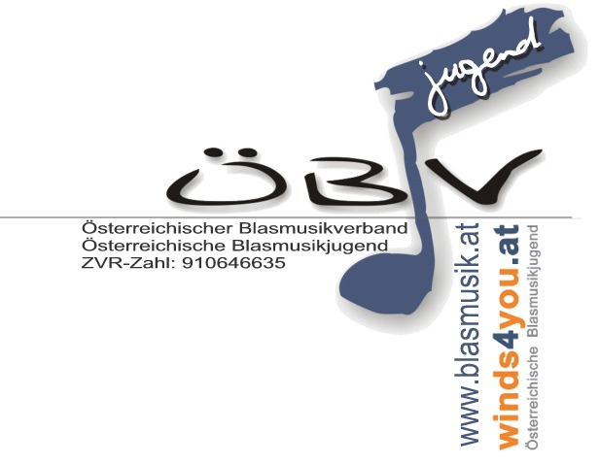

Österreichische Blasmusikjugend

Theorielehrplan Gold

Die musiktheoretischen Anforderungen der Leistungsstufe A und B
sind Voraussetzung für die Stufe C und werden auch geprüft.

(1) Notenkunde
Beherrschen des Bass- und Violinschlüssels.
Lesen von Altschlüssel und Tenorschlüssel.

(2) Die Tonleitern
Alle Dur- und Molltonleitern.
Die autentischen Kirchentonarten – Tonbeispiele.
Pentatonik, Ganztonleiter, Bluestonleiter.

(3) Intervalle
Feinbestimmung.
Erweiterung bis zur Duodezim.

(4) Akkorde
Dominantseptakkord, Umkehrung des Dominantseptakkordes.
Verminderter Septakkord.
Akkordbezeichnungen der Jazzharmonik.

(5)Transponieren
In die im Blasorchester üblichen Stimmungen ( B, C, Es, F ).

(6) Vierstimmiger Satz
Stimmbezeichnung, Lage eines Akkords.
Akkordverbindungen, Kadenz.
Trugschluss, Einfaches Harmonisieren einer Melodie.

(7) Musikalische Fachausdrücke
Ausdrücke der Stufe A und B und geringfügige Ergänzungen.

(8) Formenlehre
Liedformen, Rondo, Sonatenhauptsatzform, Fuge, Tanzformen.
Kompositionsformen ( z.B.: Toccata, Messe, Ouvertüre,
Sinfonie, Choral, Marsch, Polka, Walzer, Ländler ).
Bluesschema, Zwölftonmusik.
Analyse des eigenen Konzertstückes.

(9) Rhythmus - CD Vorlage– Silbensprache notwendig
Notenteilungen: Quintole, Sextole, Septole.
Zusätzlich zu den Taktarten in Leistungsstufe A, B: 7/4, 7/8, 9/8, 12/8.
Rhythmen hören und nachsprechen.
Rhythmusdiktat.
Rhythmische Klatschübungen.
Swingphrasierungen.

(10) Gehörbildung - CD Vorlage
Tonhöhen unterscheiden - 10 Cent.
Intervalle ( rein, groß, klein, Tritonus ) hören und erkennen zusammenklingend
Erkennen von Dur-, Moll-, übermäßigen und verminderten Dreiklängen in der Grundstellung
als Akkord.
Dur und Mollakkorde auch als Umkehrung.
Dominantseptakkord mit Umkehrungen und verminderter Septakkord nacheinander gespielt.
Melodische Diktate im Oktavraum in unterschiedlichen Notenwerten.

(11) Musikgeschichte
Alle musikalischen Stilepochen und deren wesentlichste Charakteristika vom
Mittelalter bis zur Moderne.
Zuordnen von typischen Hörbeispielen in stilistische Epochen
(Barock, Klassik, Romantik, Moderne )
Spezifische Schwerpunkte:
a) Fortsezung der Geschichte der Bläser- und Blasmusik.
b) die Österreichische Blasmusik in der geschichtlichen Entwicklung.
c) Organisation des Österreichischen Blasmusikwesens
(Zusammenarbeit mit den musikpädagogischen Einrichtungen).

